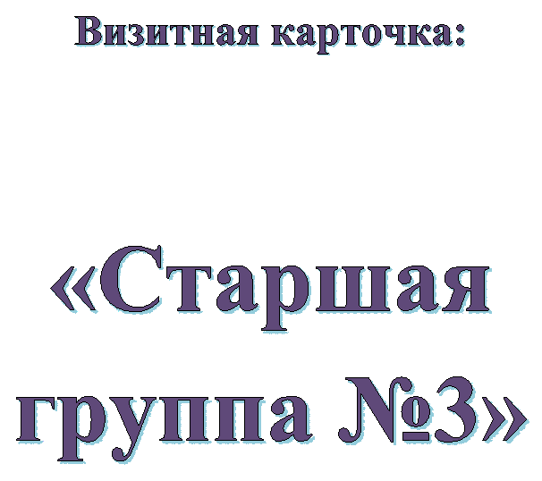

Список детей старшей группы №3
на 2020-2021 учебный год

1. Авдейчик Алеша
2. Антонович Илья
3. Бескаравайный Женя
4. Бульц Арсений
5. Волковыцкая Вера
6. Волковыцкая Маша
7. Гавра Илья
8. Галай Лера
9. Глушко Денис
10. Ильяшевич Василиса
11. Карташевич Варвара
12. Козел Даник
13. Кот Андрей
14. Кучма Миша
15. Макаревич Соня
16. Матвеенко Степа
17. Минич Глеб
18. Носко Андрей
19. Онуфрейчик Саша
20. Попко Илья
21. Скрипко Марк
22. Ткачев Артем
23. Хилевич Доминика
24.Ярошевич Лиза

С детьми работают:

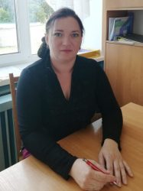
Воспитатели дошкольного образования:
Капота Марина Геннадьевна -
первая квалификационная категория
Образование: высшее
Моб. телефон (29)202-06-23

Ермак Вероника Александровна –
первая квалификационная категория
Образование: высшее
Моб. Телефон (29) 794-07-90

Помощник воспитателя:
Шельвах Нина Михайловна
Моб.телефон (29)253-26-77

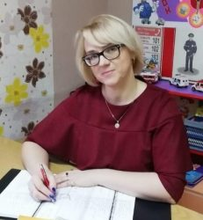

О ваших детях заботятся:
Специалисты

Руководитель физического воспитания
Лабинская Юлия Николаевна
высшее образование
первая квалификационная категория

Музыкальный руководитель
Высоцкая Ольга Александровна
Высшее образование
первая квалификационная категория

Педагог-психолог
Щеглова Наталья Аркадьевна
Высшее образование
первая квалификационная категория

Учитель-дефектолог
Велесюк Ирина Владимировна
Высшее образование
первая квалификационная категория

